Componente curricular: | Atividade: |  | Nota:
Unidade de ensino: | IA: | Data: / /
Aluno: | N°: | Turma:

Formativa – Etapa1
- Posicione os computadores conforme indicado na imagem a seguir. Observação: você pode utilizar o botão esquerdo do mouse para arrastar e posicionar os equipamentos, mas será necessário repetir o procedimento de seleção para posicionar o segundo computador e os demais.
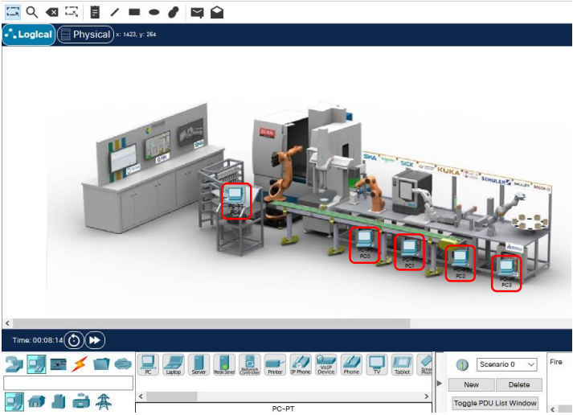

- Renomeie os computadores para melhor identificação. Dê apenas um clique sobre o primeiro computador, clique em “Config” e troque o nome no campo “Display Name”, conforme mostra a imagem a seguir:
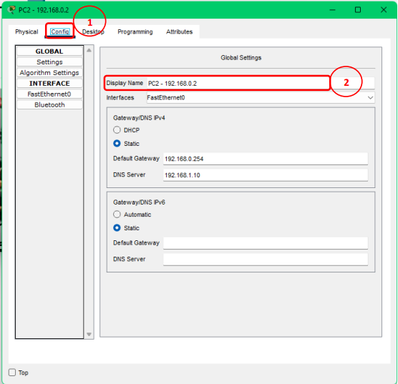

- Após renomear o computador, feche a janela e repita o procedimento para os demais. Ao final, os computadores precisam estar com os nomes conforme a imagem a seguir:

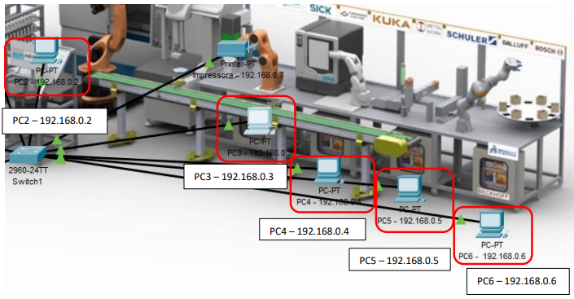
- Agora, vamos selecionar e posicionar a impressora. Para isso, clique em “End Devices” e selecione o ícone “Printer”
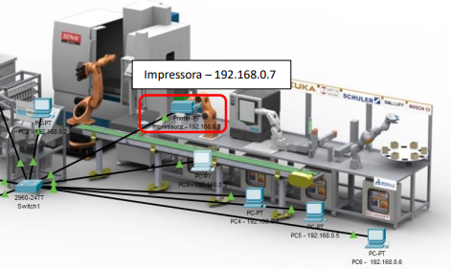

- Vamos, agora, selecionar e posicionar o switch que será utilizado na rede. Para isso, clique em “Network Device”, depois, em “Switches” e selecione o switch “2960”
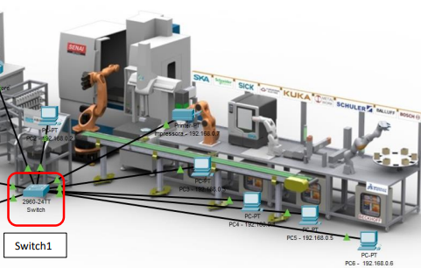

- Conecte os cabos nos equipamentos, realize as configurações de rede local e teste a comunicação.

Resolução Atividade

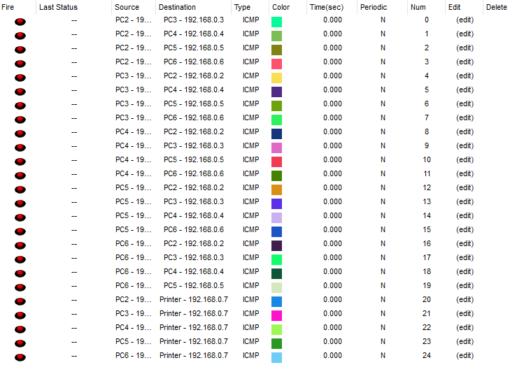

Respostas perguntas

Agora você compreende a importância de redes, monitoramento, bem como a segurança de dados?

Sim, esses aspectos são fundamentais para a proteção de ambientes não apenas industriais, mas também em diversos setores. A segurança de dados é crucial para garantir a integridade, confidencialidade e disponibilidade das informações, enquanto o monitoramento e a gestão de redes são essenciais para otimizar processos e assegurar que eles ocorram de maneira eficiente e segura.

--------------------------------------------------------------------------------------------------------------------
Quais dos casos nesse vídeo foram mais impactantes na sociedade?

O surgimento da indústria 4.0, foi uma das mais impactantes na sociedade como um todo, porque ela alterou a forma que as coisas são feitas, fazendo assim possível, diversos processos que antes não eram possíveis devidos as inovações que surgiram com a colaboração entre maquinas.

--------------------------------------------------------------------------------------------------------------------
Quais ações seriam necessárias para a segurança da rede?

- Criptografia de dados
- Firewalls, software anti-malware
- Controle de acesso remoto
- Sistema de controle de Invasão

--------------------------------------------------------------------------------------------------------------------
A inteligência artificial poderia atuar de forma autônoma com dados coletados em rede?

Sim, a inteligência artificial (IA) pode atuar de forma autônoma com os dados coletados em rede, aproveitando sua alta capacidade de processamento e análise de dados. Algoritmos de IA são capazes de processar grandes volumes de dados rapidamente, identificar padrões e realizar previsões com base nas informações coletadas. Isso não só torna a coleta de dados mais eficiente, mas também permite a automação de processos analíticos, a identificação de anomalias e a tomada de decisões em tempo real, aumentando a eficácia das operações e a capacidade de resposta a ameaças e oportunidades.

ELABORAÇÃO | DATA | APROVAÇÃO | DATA
Michel Modesto | 20/03/2024 |  | / /

